Проект

АДМИНИСТРАЦИЯ ГОРОДА КРАСНОЯРСКА

ПОСТАНОВЛЕНИЕ

Об утверждении архитектурно-художественного регламента
временных сооружений
города Красноярска и внесении изменений в постановление администрации города
от 19.04.2018 № 268

В соответствии со статьей 16 Федерального закона от 06.10.2003 № 131-ФЗ «Об общих принципах организации местного самоуправления в Российской Федерации», руководствуясь статьями 41, 58, 59 Устава города Красноярска, постановляю:
- Утвердить Архитектурно-художественный регламент временных сооружений города Красноярска согласно приложению.
- Внести изменения в приложение к постановлению администрации города от 19.04.2018 № 268 «Об утверждении Архитектурно-художественного регламента улиц, общественных пространств города Красноярска» признав абзацы одиннадцатый, четырнадцатый пункта 4 пункты 12, 13 утратившими силу.
- Настоящее Постановление опубликовать в газете «Городские новости» и разместить на официальном сайте администрации города.

Глава города С.В. Еремин

Приложение
к постановлению
администрации города
от _____________№_____

АРХИТЕКТУРНО-ХУДОЖЕСТВЕННЫЙ РЕГЛАМЕНТ
ВРЕМЕННЫХ СООРУЖЕНИЙ ГОРОДА КРАСНОЯРСКА

Общие положения

1. Архитектурно-художественный регламент временных сооружений города Красноярска (далее - Регламент) содержит требования к оформлению временных сооружений, размещаемых на территории города.
2. Настоящий Регламент является обязательным для исполнения всеми индивидуальными предпринимателями, физическими и юридическими лицами независимо от организационно-правовой формы юридических лиц.
3. В целях настоящего Регламента понятия и термины используются в следующих значениях:
Фриз – элемент фасада временного сооружения, в виде жесткой горизонтальной полосы одинаковой высоты, являющийся завершающим элементом кровли, устанавливаемый по всему периметру сооружения, предназначенный для размещения вывески.
Цоколь – часть фасада временного сооружения от уровня земли (покрытия) до нижней границы витрины, расположенная по отношению к наружным стенам в одной плоскости или выступающая. Допустимо его отсутствие, при использовании панорамного остекления.
Витрина – прозрачная ограждающая конструкция временного сооружения, выполненная из профиля, заполненного ударопрочным стеклом, обеспечивающая просматриваемость внутреннего пространства торгового зала, позволяющая демонстрировать товар.
Навес – уличная неутеплённая конструкция временного сооружения в виде крыши (козырька), расположенная на опорах без заглубленного фундамента или закрепляемая к стене временного сооружения, предназначенная для защиты от ветра, атмосферных осадков и прямых солнечных лучей.
Торговое окно – проем в витрине временного сооружения, через который осуществляется взаимодействие продавца и покупателя.
Подоконник – горизонтальный наружный элемент торгового окна временного сооружения, предназначенный для временного размещения сумок покупателей и приобретенных товаров.
Структурное остекление фасадов – это система безрамного или частично рамного крепления стеклопакетов, позволяющая обеспечить устройство светопрозрачных конструкций в виде монолитной стеклянной поверхности без видимого несущего каркаса.
Гонт – кровельный материал в виде тонких пластин (дощечек) из древесины, укладку которого осуществляют в несколько слоев внахлёст (часть каждой дощечки остается видимой, остальная скрыта последующими слоями).

- Общие требования к архитектурно-планировочным решениям временных сооружений
- Общие требования к архитектурно-планировочным решениям распространяются на все виды временных сооружений, если не указано иное.
- При формировании архитектурно-художественного облика временного сооружения следует учитывать характер постановки объекта на территории, его расположение по отношению к сложившимся и проектируемым пешеходным путям и зонам отдыха населения.
- Высота элементов фасада временного сооружения (витрины, фриза, карниза, цоколя и т.д.) должна быть одинаковой в пределах одного объекта, а также в случае объединения нескольких временных сооружений (киосков, павильонов и т.д.) в комплекс временных объектов, либо их размещения на одной территории в пределах радиуса 50 м. В отношении цветового решения, информационных конструкций таких киосков, павильонов или их комплексов применяются взаимосвязанные колористические решения, фактурная совместимость отделочных материалов, соотношение размерных параметров, одинаковый способ подсветки, благоустройство выполняется в едином стиле.

- Объемно-пространственные и планировочные решения

- Требования данного раздела применяются в отношении следующих временных сооружений: киосков, павильонов, комплексов временных объектов, помещения охранного пункта в составе автостоянки, мастерских по обслуживанию автомобилей, спортивных павильонов, служебных станций, павильонов трансформеров, многофункциональных центров самообслуживания (далее – временные закрытые сооружения).
- Односторонняя (фронтальная) ориентация витрин временных сооружений допускается при размещении объектов вдоль транзитных пешеходных путей (рис. 1.1а). Не допускается ориентация объектов глухими фасадами без витрин к пешеходным путям.
При размещении временных сооружений между пешеходными путями или между путями и зонами отдыха населения необходимо обеспечивать двухстороннюю ориентацию витрин (рис. 1.1. Б).
Для размещения на пересечениях пешеходных путей применяется угловая или трехсторонняя ориентация витрин (рис. 1.1. В, 1.1. Г).
Периметральная конфигурация витрин (рис. 1.1. Д) применяется при островном размещении временных сооружений на открытых пешеходных пространствах, площадях и широких пешеходных аллеях.
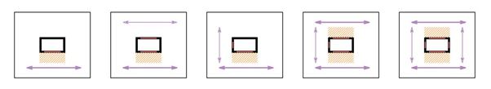
А.  Фронтальная | Б. Двухсторонняя | В.  Угловая | Г. Трехсторонняя | Д.  Периметральная
1 активный фасад | 2 активных фасада | 2 активных фасада  (угловое размещение) | 3 активных фасада | 4 активных фасада
Рис. 1.1. Варианты ориентации витрин в зависимости от характера постановки объекта на территории

- Допускается на фасадах, ориентированных на пути движения пешеходов, предусматривать глухие (не остекленные) участки внешних ограждающих конструкций для размещения хозяйственных и технических помещений, но не более ⅓ длины такого фасада.
10. Запрещается ориентировать технические входы для персонала и загрузки товаров в сторону пешеходных путей и зон отдыха населения. При размещении технических входов следует предусматривать возможность загрузки товаров и вывоза отходов без блокирования пешеходных путей и автомобильных проездов грузовой и специальной техникой.
Рис. 1.2. Ориентация технических входов для персонала и загрузки товаров

- Витрины киосков, павильонов, комплексов временных объектов могут быть выполнены с цоколем (глухим заполнением в нижней части объекта) высотой не более 1 м либо без цоколя (остекление «в пол»).
- Высота цоколя на всех остекленных фасадах должна быть одинаковой. В случае композиционного выделения цоколя на глухих фасадах за счет объемной пластики, цвета или материала отделки его высота также должна быть единой по всему контуру.
Рекомендуется: остекление «в пол» | Разрешено: цоколь высотой до 1 м. | Запрещено: разная высота цоколей
Рис. 1.3. Архитектурные решения цоколя

- Высота временных закрытых сооружений и элементов фасада (витрин, фриза, карниза) должна быть одинаковой в пределах одного объекта, а также в случае их объединения в комплекс временных объектов либо их размещения на одной территории в пределах радиуса 50 м.
Запрещается применение скатных кровель, верхняя отметка которых выступает над уровнем фриза временных закрытых сооружений. Запрещается сооружение башен, треугольных фронтонов и других, выступающих над уровнем фриза архитектурных элементов.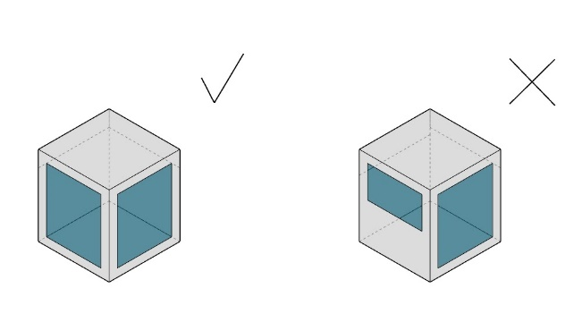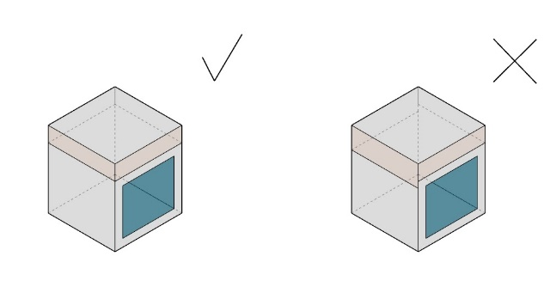
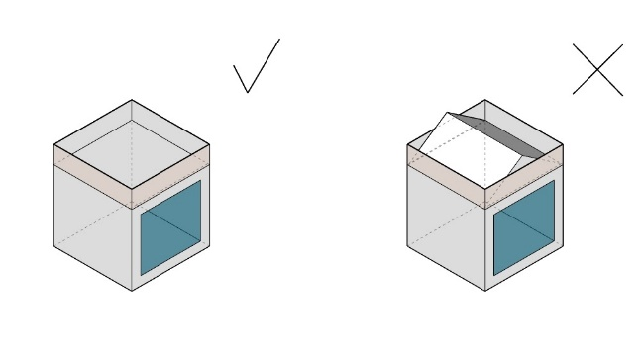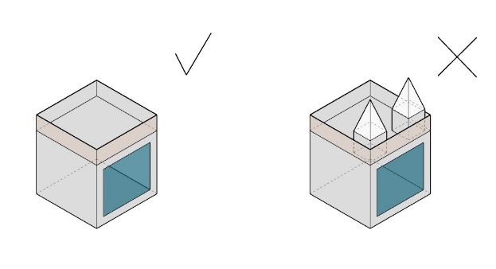Рис. 1.4. Архитектурные элементы
- Не допускается размещать любые виды оформления (включая самоклеящуюся пленку) на внешних поверхностях временных закрытых сооружений, витражном остеклении (с обеих сторон), входных дверях, за исключением информационного оформления.
Присоединение инженерных сетей к временным сооружениям должно быть организовано скрытым способом посредством подземной прокладки коммуникаций.

III. Требования к материалам отделки
15. При выборе материалов отделки фасада временных закрытых сооружений следует учитывать архитектурно-художественные характеристики среды, в которой размещается объект.
16. В качестве облицовки стен временных закрытых сооружений следует применять деревянный планкен (обшивка деревянными рейками и брусками).
Для временных закрытых сооружений, расположенных за границами рекреационных объектов и территорий, допускается применение металлических фасадных панелей (кассеты), алюминиевых композитных панелей (алюкобонд), HPL-панелей со скрытым креплением.
В случае размещения временных закрытых сооружений за границами зоны особого городского значения, а также рекреационных объектов и территорий, допускается применение фальцевых панелей.
17. Запрещается использовать в качестве материалов отделки стен кирпич, бетонные блоки и прочие штучные кладочные материалы, а также применение в отделке сайдинга, блок-хауса, профлиста, керамогранита, керамической плитки, фасадных панелей, имитирующих кирпичную кладку, природный камень, брусовой (бревенчатый) сруб или текстуру дерева.
Запрещается использование открытых систем крепления стеновых панелей, в том числе при помощи кляммеров.
Не допустимо использование материала отделки глухих фасадов, не соответствующего общему архитектурному решению главного и боковых фасадов временных закрытых сооружений.
18. Для окон и витражей временных закрытых сооружений следует применять алюминиевый профиль и структурное остекление.
Допускается использование металлопластикового профиля за исключением зоны особого городского значения.
Не допускается применение в пределах одного объекта различных конструкций окон и витражей. Рисунок членений и ширина профиля должны быть идентичными для всех окон и витрин объекта.
19. Для облицовки кровли следует применять профилированный лист и фальцевый метод соединения.
В зонах рекреации допускается применение мягкой черепицы, деревянной рейки и гонта.
Запрещается применение в качестве кровельного материала шифера, металлочерепицы, рубероида и других рулонных материалов.
Не допускается применение в пределах одного объекта различных материалов кровли.
- Требования к цветовому решению

- Для колористического решения стен фасадов применяются следующие цвета:
ахроматические цвета:
RAL 9010  Белый  0 0 5 0 | RAL 9001  Кремово-белый 0 0 10 5 | RAL 9002  Светло-серый  5 0 10 10 | RAL 7047  Телегрей 4  0 0 5 20 | RAL 7044  Серый шёлк  0 0 15 30
RAL 7036  Платиново-серый  10 10 10 40 | RAL 7004  Сигнальный серый  0 0 0 45 | RAL 7000  Серая белка  40 10 10 40 | RAL 7024  Графитовый серый  80 60 50 40 | RAL 7016  Антрацитово-серый  60 30 30 80
Теплые оттенки серого, серо-коричневого, охристых цветов
RAL 7002  Оливково-серый  30 30 50 40 | RAL 7003  Серый мох  30 20 40 40 | RAL 7006  Бежево-серый  0 10 30 60 | RAL 7013  Коричнево-серый  10 10 40 80 | RAL 7022  Серая умбра  30 20 40 80
RAL 7032  Галечный серый  0 0 20 40 | RAL 7033  Цементно-серый  30 10 30 40 | RAL 7034  Жёлто-серый  5 5 40 40 | RAL 1019  Серо-бежевый  5 20 40 40
Оттенки бежевого
RAL 1000  Зелёно-бежевый  10 10 50 10 | RAL 1001  Бежевый  0 20 50 20 | RAL 1013  Жемчужно-белый  0 5 20 10 | RAL 1014  Слоновая кость  0 10 40 10 | RAL 1015  Светлая слоновая кость  0 5 30 10
Натуральные оттенки дерева
Светлое дерево |  | Теплые оттенки |  | Темное дерево
 |  | Холодные оттенки
21. Запрещается применение открытых ярких цветов в отделке временных закрытых сооружений.
22. Для колористического решения кровли применяются следующие цвета: Ахроматические цвета:
RAL 7036  Платиново-серый  10 10 10 40 | RAL 7004  Сигнальный серый  0 0 0 45 | RAL 7000  Серая белка  40 10 10 40 | RAL 7024  Графитовый серый  80 60 50 40 | RAL 7016  Антрацитово-серый  60 30 30 80
23. Цветовое решение кровли должно быть единым в пределах одного объекта.
24. Для колористического решения оконных переплетов и витрин применяются следующие цвета:
Черный цвет, оттенки серого
RAL 7044  Серый шёлк  0 0 15 30 | RAL 7036  Платиново-серый  10 10 10 40 | RAL 7033  Цементно-серый  30 10 30 40 | RAL 7024  Графитовый серый  80 60 50 40 | RAL 7016  Антрацитово-серый  60 30 30 80
25. Запрещается применение белого металлопластикового оконного профиля, использование цветных стекол, стекол с зеркальным покрытием в остеклении окон и витрин.
Цвет оконных переплетов должен быть одинаковым в пределах одного объекта.

- Требования к дополнительному оборудованию

26. Размещение наружных блоков кондиционеров осуществляется на кровле или на задних и боковых фасадах временных закрытых сооружений.
В случае размещения кондиционеров на кровле не допускается возвышение кондиционера над уровнем фриза.
Размещать наружные блоки кондиционеров на фасадах следует с учетом системы вертикальных и горизонтальных осей объекта. Рекомендуется выравнивать верх блоков кондиционера по верхнему краю дверных или оконных проемов. Наружные блоки кондиционеров следует закрывать декоративными коробами из перфорированных металлических листов, окрашенных в цвет фасада объекта.
27. Запрещается размещать наружные блоки кондиционеров на фасадах, ориентированных в сторону путей движения пешеходов и зон отдыха населения.
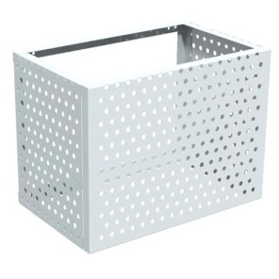

28. Необходимо применять скрытую систему водоотведения (размещение водосточных труб внутри конструкции стены). Допускается устраивать внешние водосточные трубы на задних и боковых фасадах, за исключением зоны особого городского значения.
Водосточные трубы окрашиваются в цвет участка фасада, на котором они расположены.
Запрещается устраивать выводы водосточных труб, прямой сброс воды с крыши объекта в сторону путей движения пешеходов и зон отдыха населения. В местах сброса воды на газон или грунт без дорожного покрытия следует предусматривать гравийную подушку, чашу или камень для предотвращения размывания. Излишки воды должны свободно отводиться на прилегающие пространства или при помощи дождеприемника — в ливневую канализацию.
29. Рекомендуется использовать скрытый монтаж коробов рольставен в объеме фриза. Цвет рольставен должен совпадать с цветом участка фасада, на котором они расположены либо с цветом переплетов окон.

VI. Требования к архитектурно-художественной подсветке

30. В целях формирования выразительного облика в темное время суток временных закрытых сооружений рекомендуется оборудовать архитектурно-художественной подсветкой.
Подсветка может осуществляться при помощи светильников следующих типов:

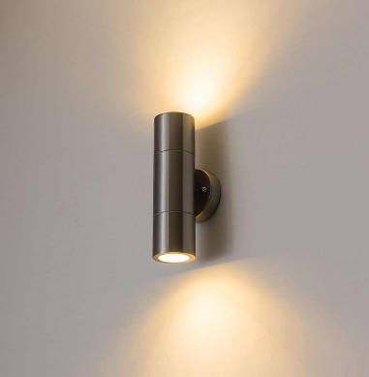 | 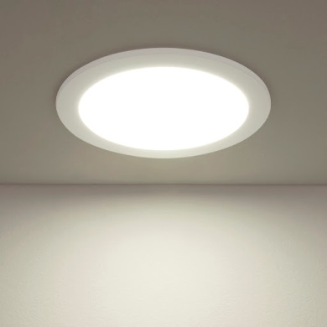
Настенный архитектурный светильник  Назначение:  Акцентная подсветка  входной зоны, простенков | Точечный встраиваемый светильник  Встраивание в карниз павильона (киоска) для подсветки входной зоны (торгового фронта) | Линейный светильник  Акцентная подсветка входной зоны, простенков; линейная подсветка фриза (карниза)
31. Следует применять светильники нейтрального дизайна без дополнительного декора и стилизации под исторические стили.
Допускается только подсветка теплого белого цвета. Световая температура применяемых осветительных приборов должна быть не выше 3000 К. В пределах одного объекта (или группы рядом стоящих объектов) следует выдерживать единую световую температуру подсветки. При определении параметров функционального освещения внутренних помещений временных закрытых сооружений, просматриваемых через витрины, следует учитывать световую температуру подсветки фасада (допускается отклонение до 500 К в большую или меньшую сторону).
32. Запрещается:
цветная подсветка, подсветка холодного белого цвета (выше 3500 К);
устройство контурной подсветки с использованием светящихся лент, шнуров, гирлянд;
использование любых светодинамических эффектов в подсветке объектов.
33. Применяемое световое оборудование должно быть энергоэффективным, компактным и не нарушать внешний облик объекта. Рекомендуется применение светодиодных осветительных приборов. Параметры мощности и конструкцию осветительных приборов следует подбирать таким образом, чтобы исключить слепящий эффект для всех групп пользователей.

VI. Требования к внешнему облику объектов

34. Киоск:
Высота фриза составляет 0,4–0,6 м.
Навес размещается со стороны торгового фронта киоска над торговым окном. Ширина навеса должна быть не менее 0,6 м. Навес может быть выполнен в виде отдельной конструкции из металла и/или закаленного стекла (варианты 1, 3), либо совмещен с карнизом — выступающим архитектурным элементом в верхней части объекта (вариант 2).
Минимальная длина подоконника должна быть не менее длины торгового окна. Максимальная длина подоконника ограничена длиной торгового фронта киоска. Оптимальная ширина подоконника составляет 0,3 м.
Цоколь может быть выделен за счет декоративных архитектурных элементов (вариант 2, 3) или являться частью единого фасада киоска (вариант 1).
Служебный вход размещается на заднем или боковых фасадах киоска, не ориентированных в сторону пешеходных путей и зон отдыха населения.
Уклон кровли следует ориентировать в сторону, противоположную торговому фронту.
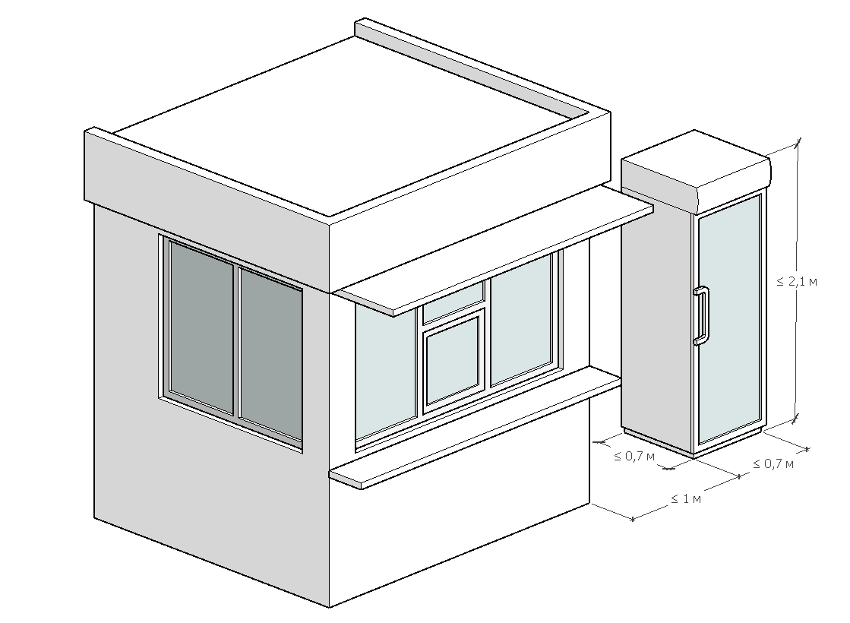
При размещении холодильника рядом с киоском внешний вид холодильника (материал, цвет) должен соответствовать внешнему виду киоска. Запрещается любое дополнительное оформление внешней поверхности холодильника.

Варианты архитектурного решения:

Вариант 1. Нейтральный
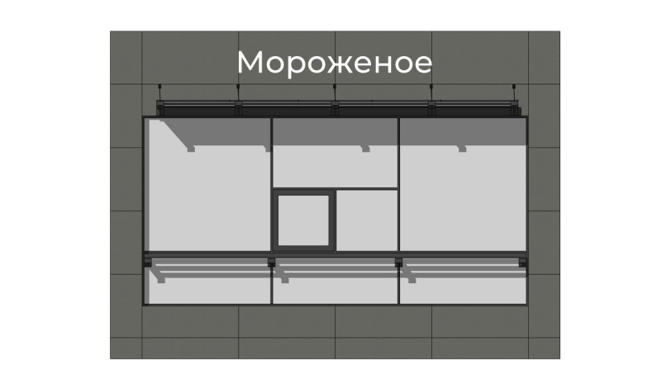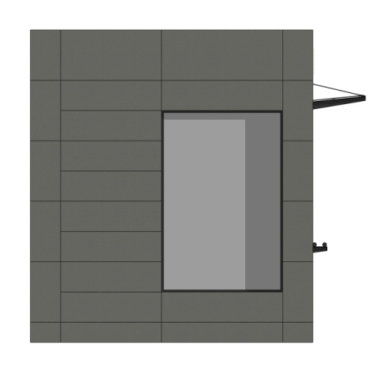
Вариант 2. В зоне особого городского значения
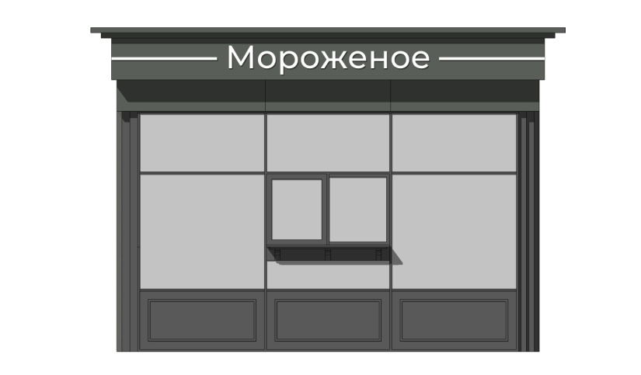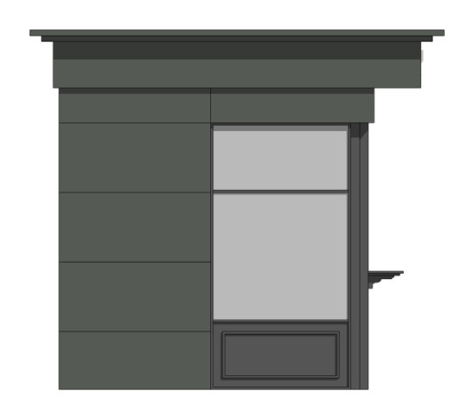
Вариант 3. В границах рекреационных объектов и территорий
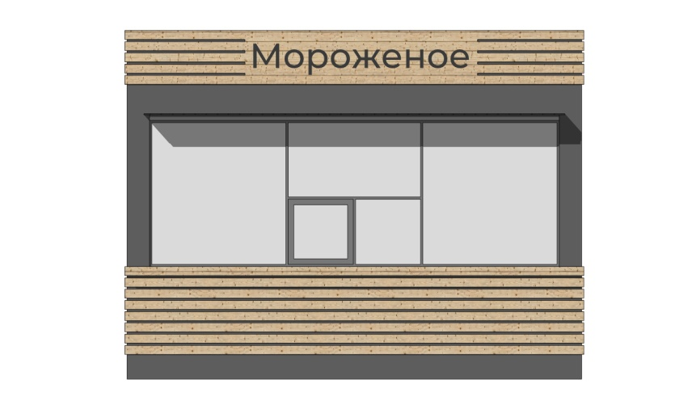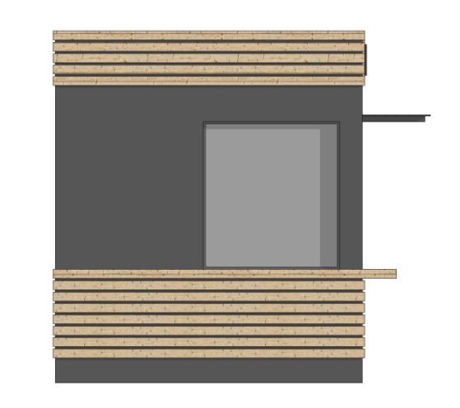

35. Павильон:
Высота фриза составляет 0,4–0,6 м.
Навес размещается над входной дверью для посетителей. Ширина навеса должна быть не менее 0,6 м. Навес может быть выполнен в виде отдельной конструкции из металла и/или закаленного стекла (варианты 1, 3), либо совмещен с карнизом — выступающим архитектурным элементом в верхней части объекта (вариант 2).
Входная дверь для посетителей должна иметь ширину проема в свету не менее 1 м. Рекомендуется устраивать вход для посетителей с отметки уровня земли для обеспечения доступа маломобильных групп населения. При невозможности организации входа с уровня земли следует устраивать пандусы с уклоном не более 5% (1/20).
Служебный вход для персонала размещают на заднем или боковых фасадах павильона, не ориентированных в сторону пешеходных путей и зон отдыха населения.
Уклон кровли следует ориентировать в сторону, противоположную входу для посетителей.
За витриной допускается выкладка товаров или их муляжей. Следует сохранять просматриваемость внутреннего пространства торгового зала через витрину, избегая устройства глухих полок и стеллажей.
Варианты архитектурного решения

Вариант 1. Нейтральный
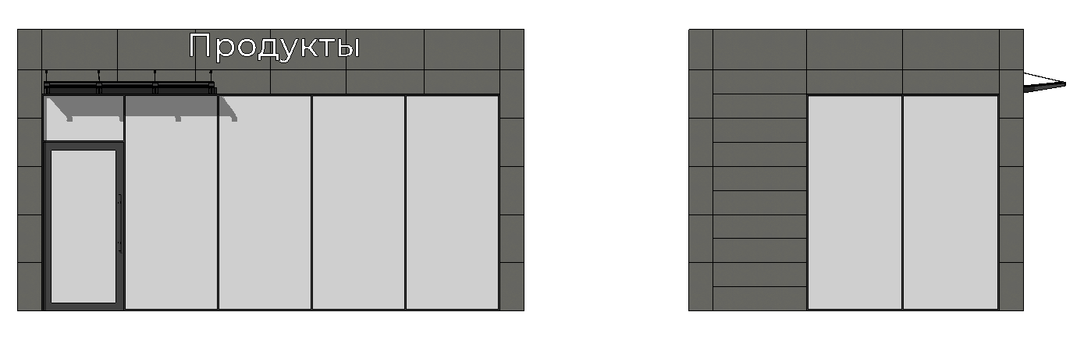
Вариант 2. В зоне особого городского значения
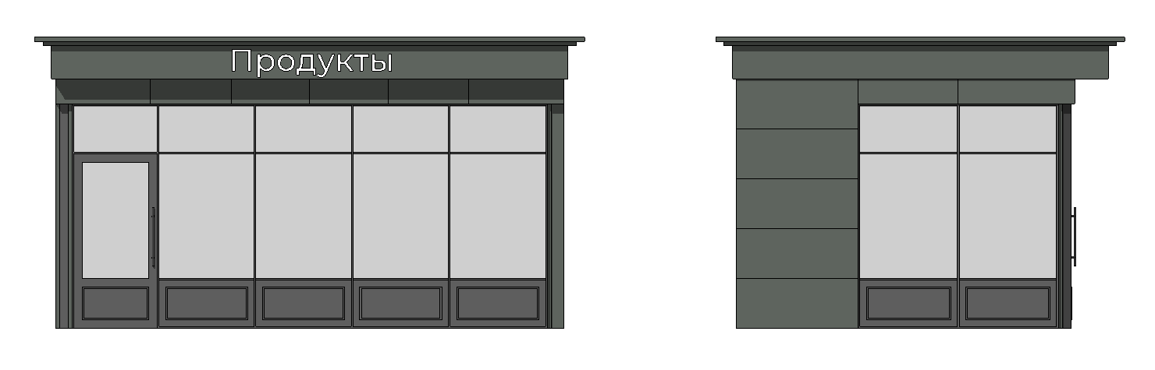

Вариант 3. В рекреационных зонах
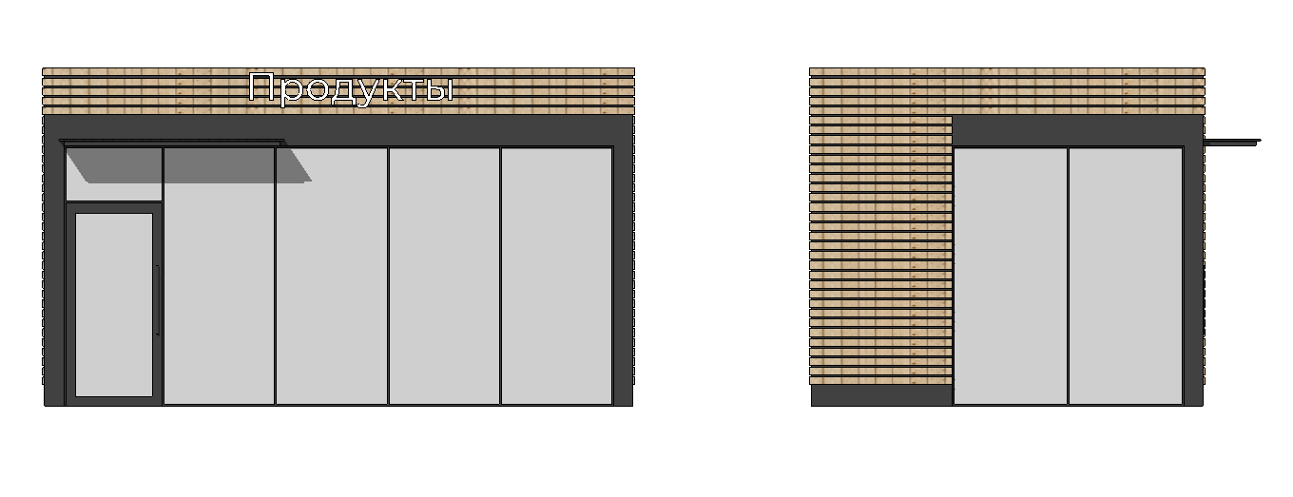

36. Комплекс временных объектов.

Комплекс временных объектов может быть представлен в виде группы блокированных павильонов или единого строения, имеющего линейную планировочную структуру и разделенного поперечными перегородками на отдельные торговые помещения с индивидуальными входами.
Комплекс временных объектов должен иметь единое архитектурно-художественное и цветовое решение.
Максимальная ширина комплекса временных объектов — 6 м.
Максимальная длина одного павильона (отдельного торгового помещения) в составе комплекса временных объектов — 8 м.
Максимальное количество блокированных павильонов (отдельных торговых помещений) в составе комплекса временных объектов — 5 шт.
Требования к элементам комплекса временных объектов и их параметрам аналогичны требованиям к павильонам.
Фриз, Навесы, входные двери, витрины комплекса временных объектов должны быть выполнены в едином стилистическом решении, из одинакового материала иметь одинаковую высоту, материал и цветовое решение на протяжении всего комплекса.
Допускается выделение отдельных входов с помощью акцентных архитектурных элементов (карнизов, порталов) при соблюдении общих предельных габаритов объекта.
Входные двери для посетителей должны иметь одинаковую высоту, материал и цветовое решение на протяжении всего комплекса. Допускается различие в ширине проема входной двери в зависимости от назначения торгового помещения, но не менее минимальной установленной ширины проема для павильонов (1 м).
При количестве блокированных павильонов (отдельных торговых помещений) в составе комплекса временных объектов более 3-х рекомендуется обеспечивать визуальное членение фасада за счет изменения цвета или фактуры материала отделки фасада, применения декоративных архитектурных элементов и сквозных проходов (арок).
В местах сложившихся путей движения пешеходов в направлении, перпендикулярном оси постановки комплекса временных объектов (подходы к остановкам общественного транспорта, парковкам, пешеходным переходам и пр.), следует организовывать сквозные проходы (арки) шириной не менее 3 м.
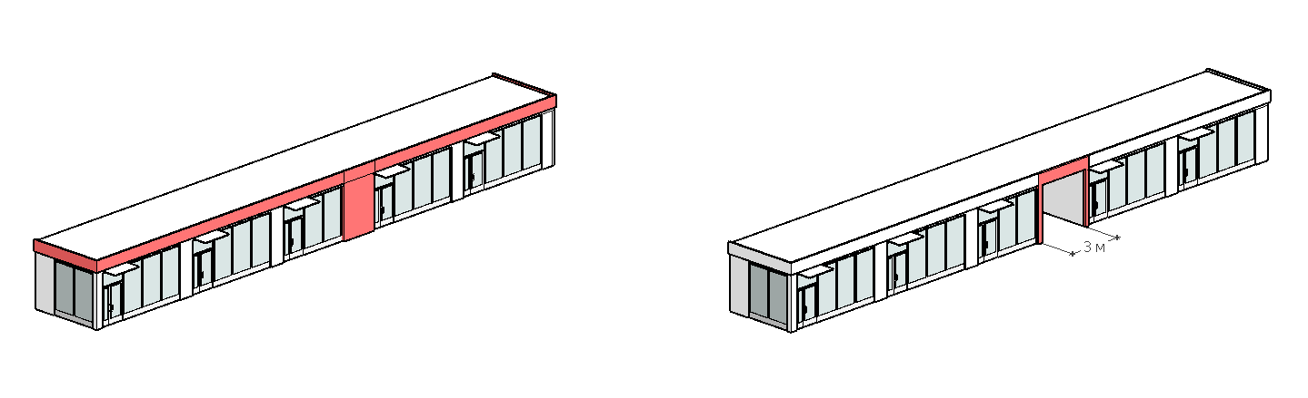
Визуальное членение фасада Сквозной проход (арка)

37. Комплекс временных сооружений должен быть оборудованы общественными туалетами и комнатами матери и ребенка исходя из радиуса доступности 500 м.
Комплекс временных сооружений соблюдении общих требований к архитектурно-планировочному решению, могут иметь следующие конфигурации:
Линейная. Павильоны (торговые помещения), блокированные по боковым фасадам (стенам), выстраиваются в прямую линию. Применяются преимущественно при размещении вдоль пешеходных путей.
Г-образная. Один из павильонов (торговых помещений) блокирован по двум соседним фасадам (стенам), образуя угловую секцию. Применяются на пересечении пешеходных путей и для формирования компактных закрытых пространств.
П-образная. Имеет две угловые секции. Применяется преимущественно для формирования компактных закрытых пространств по типу курдонёра.
Смешанная. Одновременно применяется несколько вариантов блокировки павильонов (торговых помещений).
При размещении двух и более рядом стоящих комплексов временных объектов расстояние между узкими торцами объекта следует принимать не менее 15 м. Расстояние между рядом стоящими комплексами временных объектов и торговым павильоном или киоском принимается не менее 6 м.
Вариант комплекса торговых павильонов:
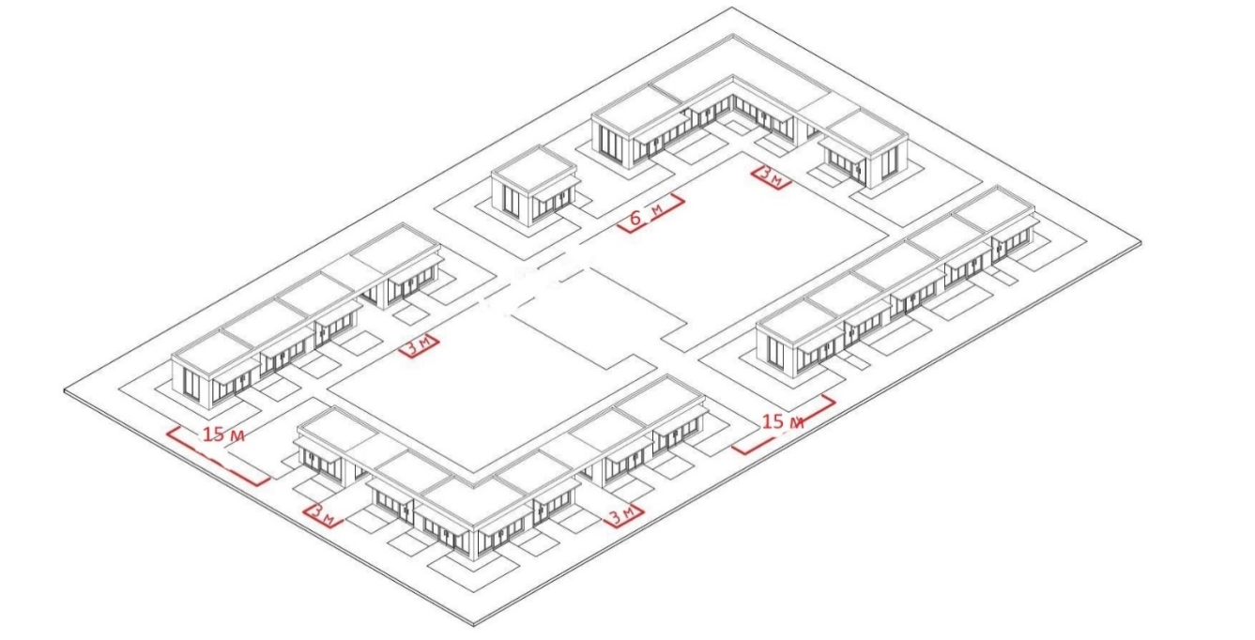

38. Передвижная торговая точка:
При выборе стилистики оформления объекта и цвета поверхности рекомендуется учитывать архитектурно-художественные особенности среды места размещения.
Размеры и высота установки торгового окна определяются характером продаваемых товаров и особенностями модели транспортного средства, используемого для организации передвижной торговой точки. Над торговым окном рекомендуется размещать навес, выполненный в виде жесткой складной конструкции или мягкой тентовой маркизы.
Запрещается устанавливать передвижные торговые точки на фундаментные блоки и иные конструкции, препятствующие его передвижению.
При оформлении передвижных торговых точек запрещается использование полноцветных фотографический изображений или трехмерных визуализаций, нанесение названий и логотипов брендов реализуемых товаров.
39. Информационное оформление поверхности кузова автофургона допускается осуществлять при помощи самоклеящейся пленки и методом аэрографии. Оформление может включать информацию о названии обслуживающего предприятия, видах предлагаемых товаров и услуг в форме шрифтовых композиций с включением логотипа и элементов фирменного стиля. Площадь, занятая графической информацией, не должна превышать 30% от общей площади поверхности кузова.
Запрещается нанесение названий и логотипов брендов реализуемых товаров.

40. Мастерские по обслуживанию автомобилей:
Высота фриза составляет 0,4–0,6 м.
Навес, размещаемый в случае необходимости с одной из сторон автосервиса, должен иметь длину выноса не более 5 м.
Ворота для заезда автомобилей должны быть подъемно-поворотные и рулонные. Минимальная ширина ворот составляет 2,5 м, высота — 2 м. Ворота следует окрашивать серые цвета, приведенные в требованиях к цветовому решению.
Входная дверь для посетителей должна иметь ширину проема в свету не менее 1 м. Рекомендуется устраивать вход для посетителей с отметки уровня земли для обеспечения доступа маломобильных групп населения. При невозможности организации входа с уровня земли следует устраивать пандусы с уклоном не более 5% (1/20).

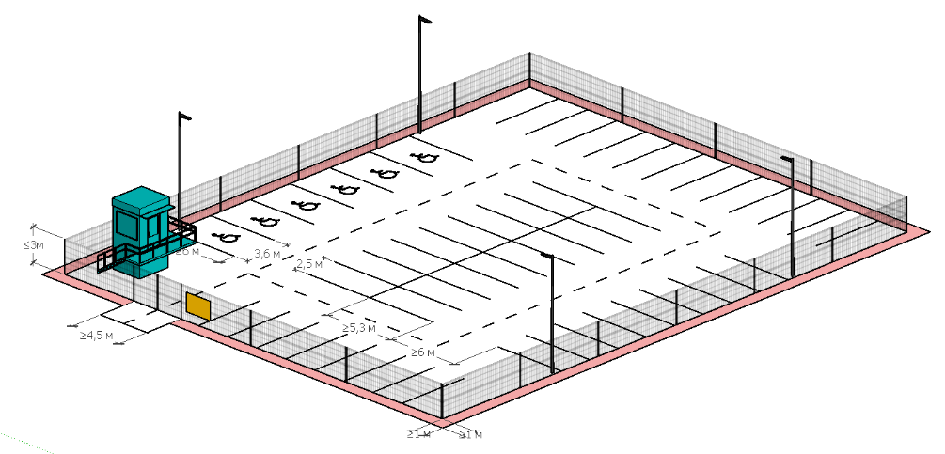
41. Автостоянка:

Покрытие автостоянки должно быть выполнено из асфальтобетона в зоне особого городского значения и зоне повышенного внимания. На иных территориях допускается устройство покрытия из уплотненного щебня или гравия. Применение грунтового покрытия не допускается.
Проезд от края проезжей части улицы до въезда на территорию автостоянки должен иметь асфальтовое покрытие и ширину не менее 4,5 м.
Разметка автостоянки должна включать обозначение мест паркования транспорта, в том числе парковочных мест для маломобильных групп населения (МГН). Также на автостоянке следует наносить разметку в виде стрелок, указывающих направление движения по территории.
Рекомендуемая цветовая температура приборов освещения территории — 2500–3500 К.
42. Ограждение должно быть выполнено в виде просматриваемой (неглухой) конструкции из металлических прутьев (а), сетчатых панелей типа «Гардис» или аналогичных (б), деревянных реек на металлическом каркасе (в). Металлические части ограждений должны быть окрашены в нейтральные цвета ахроматической гаммы (черный, оттенки серого).
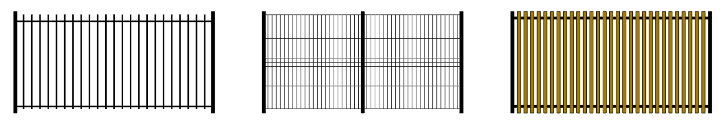
а б в
Запрещается применение профилированных листов, баннерной ткани, размещение на ограждениях колючей проволоки.
43. Помещение охранного пункта может быть наземным и приподнятым. Приподнятый тип поста охраны применяется преимущественно на автостоянках большой площади для улучшения обзора.
Максимальные габаритные размеры поста охраны без учета лестницы (для приподнятого типа) составляют 3 х 3 м. Максимальная разрешенная высота поста охраны составляет 6 м с учетом всех выступающих элементов.
Высота фриза составляет 0,4–0,6 м.
Дверь должна иметь ширину проема в свету не менее 0,8 м.
Лестницу рекомендуется выполнять из стали. Конструкция лестницы должны быть надежной и безопасной. С внешней стороны лестничных маршей и площадок следует устраивать перила.

VII. Информационное оформление объектов

44. Информационное оформление нестационарных торговых объектов включает в себя размещение на фасадах следующих элементов: вывеска, информационная табличка, информационное оформление витрин.

45. Вывеска:
Вывески размещаются на фризе временных закрытых сооружений.
Конструкция вывески должна размещаться в пределах зоны, занимающей не более 80% высоты фриза и не более 80% длины стороны фриза, на которой размещается вывеска. 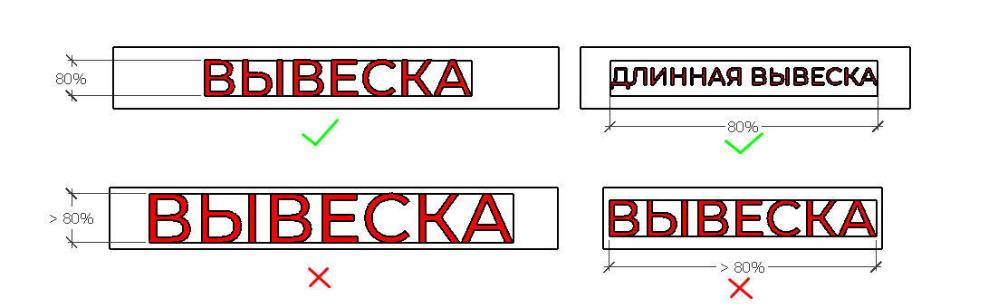
Допускается включение в информационную конструкцию фирменного графического знака и других элементов фирменного стиля организации (предприятия), при условии их размещения в пределах вышеуказанной зоны на фризе.
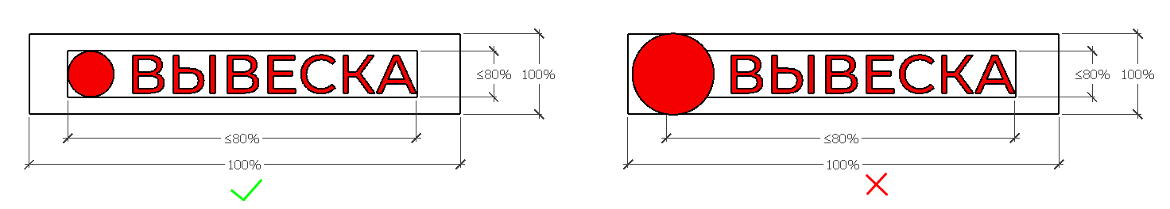
Вывеску следует выравнивать по центральной оси фриза по вертикали. По горизонтали вывеску обычно выравнивают по центральной оси фриза или по краю входной группы (для торговых павильонов и состоящих из них комплекса временных объектов и торговых галерей).
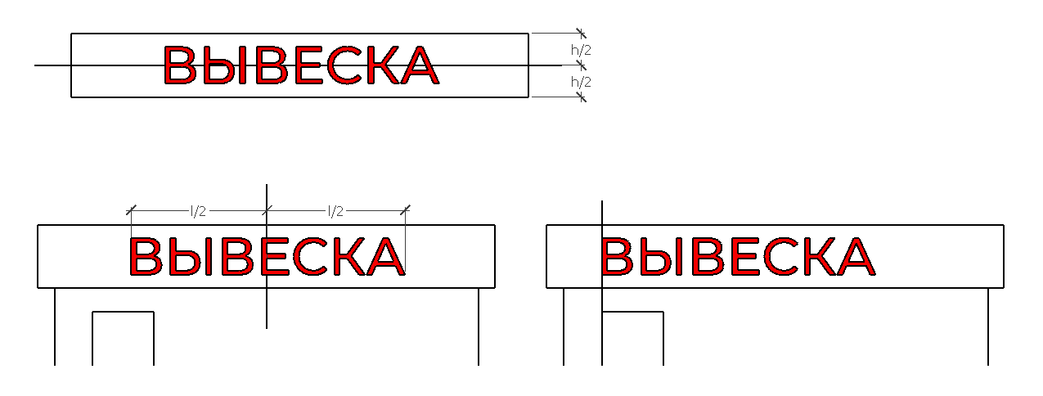
Вывеска размещается на фризе без подложки. Буквы могут выполняться в виде объемного короба или плоскими с выносом относительно плоскости фриза при помощи специальных крепежных элементов.
Запрещается использовать в качестве материалов вывески баннерную ткань, самоклеящуюся пленку.
Выступ конструкции вывески относительно плоскости фриза не должен превышать 0,2 м.
В качестве дополнительного элемента информационного оформления может использоваться консольная конструкция. Высота консольной конструкции не должна превышать высоту фриза. Вынос консольной конструкции относительно плоскости фриза - 0,7 м. Консольные конструкции устанавливаются на расстоянии не более 0,2 м от плоскости фриза.
Буквы в виде объемного короба | Плоские буквы

Вывеска может выполняться с подсветкой или без нее. Световые элементы следует размещать скрытым способом непосредственно внутри конструкции букв или за ними.

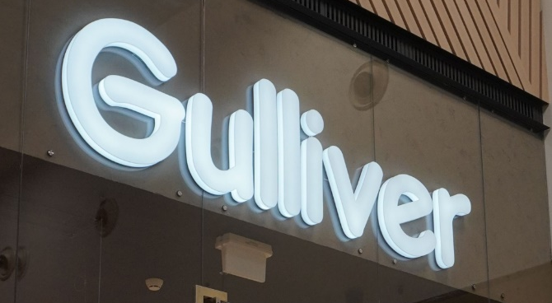  Световые элементы внутри короба | 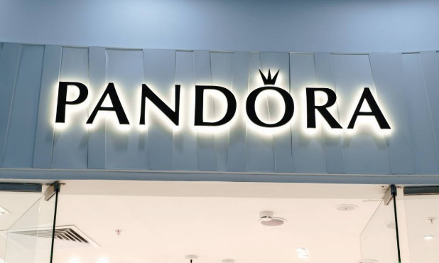  Световые элементы за плоскостью букв
На вывеске должны использоваться следующие шрифтовые гарнитуры:

Продукты  Гарнитура «PT Sans» | Продукты  Гарнитура «Montserrat» | Продукты  Гарнитура «Roboto»
Продукты  Гарнитура «Scada» | Продукты  Гарнитура «Manrope» | Продукты  Гарнитура «Ubuntu»
Надпись на вывеске может быть выполнена утвержденным уникальным шрифтом, используемым в логотипе (фирменном стиле) этой организации.
Запрещается использовать в надписи вывески стилизованные декоративные шрифты (рукописные, трафаретные и т.п.).

Продукты | Продукты | Продукты
При использовании прописных (заглавных) букв рекомендуется применять увеличенный межзнаковый интервал (разрядку). При наборе строчными буквами увеличивать межзнаковый интервал не рекомендуется.

АПТЕКА АПТЕКА
Аптека Аптека

Не допускается размещать любые виды информационного оформления (включая самоклеящуюся пленку) на внешних поверхностях киосков, павильонов, витражном остеклении (с обеих сторон), входных дверях, за исключением размещения информационных табличек.

46. Информационная табличка:
Информационные таблички устанавливают у входа для посетителей рядом с входными дверями на плоскости фасада или непосредственно на входных дверях. На киосках информационные таблички допускается размещать рядом с торговым окном на плоскости витрины или за ней.
На информационной табличке размещают наименование и/или профиль деятельности организации (предприятия), логотип (при наличии), информацию о режиме работы, сведения о юридическом лице или индивидуальном предпринимателе.
В случае размещения на остеклении окна, витрины или входной двери информационные таблички выполняются из стекла с нанесением информации при помощи краски, самоклеящейся пленки или методом травли (без использования фона).
При размещении на глухой поверхности стен информационные таблички могут также быть выполнены из металла с нанесением информации методом гравировки, травли, из пластика с нанесением информации при помощи самоклеящейся пленки.
В качестве фонового цвета информационных табличек рекомендуется использовать ахроматические (белый, черный, оттенки серого) или нейтральные цвета с низкой насыщенностью.
Запрещается использовать в качестве фонового цвета флуоресцентные цвета. Запрещается в оформлении информационных табличек использовать фотографические изображения или трехмерные визуализации.
Максимальный размер информационных табличек — 0,4 м по ширине и 0,6 м по высоте.
0,6 м
0,4 м

АПТЕКА

Режим работы:

Понедельник-пятница
8:00 – 20:00

Суббота
9:00 – 18:00

Воскресенье
выходной

ООО «Здоровье»
ИНН 5031076070 ОГРН 1075031006368
тел. 8 123 456-78-90

47. Информационное оформление витрин:
Информационное оформление витрин служит для размещения информации о реализуемых товарах или оказываемых услугах, в том числе о специальных акциях и сезонных предложениях.
Допускается выполнять информационное оформление витрин двумя способами: с использованием планшетов, размещаемых за плоскостью витрины и с помощью самоклеящейся пленки, наносимой непосредственно на остекление витрины с внутренней стороны, в соответствии с нижеследующими требованиями.
48. Планшеты выполняются из стекла, пластика или картона и размещаются при помощи тросовых подвесов с внутренней стороны объекта за плоскостью витрины. Допускается оборудовать планшеты встроенной подсветкой. На планшетах может размещаться художественно оформленная текстовая и графическая информация.
Планшет, располагаемый за плоскостью витрины, не должен занимать более половины высоты и половины ширины этой витрины.
Запрещается использование флуоресцентных цветов в оформлении планшетов, а также использование для информационного оформления витрин экранов, светодиодных панелей, предназначенных для демонстрации видеороликов, бегущих строк и прочих динамических изображений.
49. Самоклеящаяся пленка используется для нанесения на остекление витрин шрифтовых композиций и элементов линейной графики без использования фона. Следует использовать самоклеящуюся пленку только белого цвета.
Запрещается применение любой цветной, в том числе флюоресцентной, самоклеящейся пленки, нанесение на пленку полноцветных фотографический изображений или трехмерных визуализаций.
Суммарная площадь самоклеящейся пленки в габаритах элементов графического оформления, нанесенных на остекление витрины, не должна превышать 30% от площади этой витрины.

